**七类资助对象给予的基本定义**

1. 建档立卡家庭经济困难学生：由扶贫部门认定的，对贫困户建立相关档案，把贫困户的困难程度记录在案，并分发相应的贫困卡。在我省具体的证明为扶贫手册（认定时请在系统内上传“扶贫手册内页”，即包含户主姓名、学生本人姓名和身份证号等的内页信息，仅上传“扶贫手册封面”无任何意义）。  
   （扶贫手册内页一）

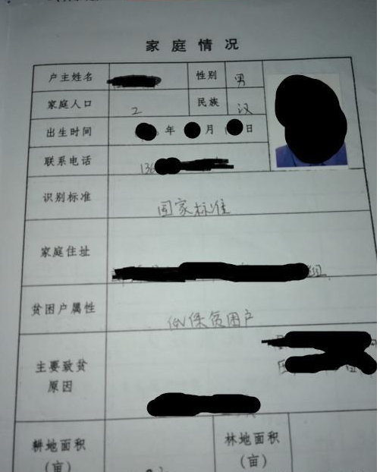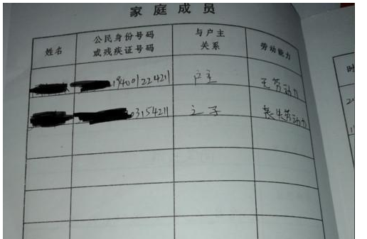

（扶贫手册内页二上部分）

外省的证明资料格式不一，学校以相关职能部门的公章（政府职能部门不包括“村委会”，村委会只是群众自治组织。“扶贫办”等相关部门是政府职能部门）为准。该证明材料应标明：某某学生家庭为建档立卡户（写明户主与学生本人的姓名、身份证号等信息，确保户主与学生本人均受建档立卡政策，是建档立卡扶贫对象，或脱贫后还在一年跟踪观察期内）。也可开具“国家扶贫系统内贫困户信息截图”，打印后由相关政府职能部门盖公章。

祖辈为建档立卡的，需提供户籍资料，证明祖辈与学生是同一户人。

二、农村低保家庭学生：农村低保即农村居民最低生活保障，它的保障对象是家庭年人均纯收入低于当地最低生活保障标准的农村居民。在我省该类学生的证明材料为低保证（上传材料时请务必上传低保证内页，即有保障人信息页，确保是该生家庭均享受低保），外省没有低保证的，证明材料应标明：某某学生家庭享受低保政策（写明户主与学生本人的姓名、身份证号等信息，确保户主与学生本人均享受农村低保政策，证明材料以政府职能部门提供的为准，需盖公章）。祖辈为低保的，需提供户籍资料，证明祖辈与学生是同一户人。

三、孤残学生：孤儿和残疾学生，证明材料：孤儿证、残疾证。认定部门：民政、残联。

四、农村特困救助供养：农村家庭完全失去经济来源，无法凭自己能力完成九年义务教育的学业。讲简单点就是农村的无保户。该类学生由民政部门认定，证明材料：农村特困救助供养，另行出具的证明材料应表明：某某学生为农村特困救助供养学生。

五、烈士子女：证明材料：烈士证，由民政部门认定。

六、家庭遭遇自然灾害：必须于受灾当年提出申请，申请人需要提供学生本人或家庭所在地县级民政部门出具的因灾导致经济遭受重大损失的相关证明。

七、突发事件：一年内（2018年9月- 现今）本人或家庭成员患有重大疾病、遭受重大事故导致家庭经济特别困难。疾病：符合城镇居民医疗保险或者新型农村合作医疗重大疾病保障条件的，需申请人提供相关医保报销凭证和病历复印件。事故：本人及父/母死亡、失踪、丧失劳动能力无民事能力。死亡类需要提供公安机关出具的死亡证明和居民户口注销证明。失踪类需要提供公安机关或县级以上（含县级）人民法院出具的失踪证明和居民户口注销证明。丧失劳动能力类需要提供县级以上（含县级）劳动鉴定委员会根据《劳动能力鉴定职工工伤与职业病致残等级》（GB/T 16180-2014）中一级至四级标准出具的劳动能力鉴定证明。无民事行为能力类需要提供县级以上（含县级）人民法院宣告无民事行为能力的判决书。